**Bukti AIM 2020 PS S3 Ilmu Teknik Sipil FTUB**

**No 1. Borang Akreditasi PS S3 3.3.1**

Pelaksanaan Tracer Study di UB termasuk di PS S3 Ilmu Teknik Sipil mencakup 5 aspek sebagai berikut:

UB mengkoordinir pelaksanaan Tracer Study secara terpusat di tingkat universitas yang dikelola oleh Unit Pengembangan Karir dan Kewirausahaan (UPKK). Sistem informasi alumni dan tracer study (SINATRA) dikembangkan untuk mewadahi keperluan tracer study. Saat ini telah dilakukan perbaikan dan pengembangan sistem tracer study terutama terkait instrument DIKTI sesuai Indikator Kinerja Utama (IKU) oleh UPKK UB bekerjasama dengan UPT Teknologi Informasi dan Komunikasi (UPT TIK UB). Website untuk akses tracer study ini adalah **https://tracer.ub.ac.id**

Kegiatan tracer study ini rutin diselenggarakan setiap tahun dengan cara pengiriman email ke alumni dan pemanfaatan berbagai social media. Hasilnya akan terdokumentasi di drive data bersama yang dapat diakses oleh civitas akademika yang membutuhkan.

Isi kuisioner telah mencakup seluruh pertanyaan inti tracer study DIKTI. Kuisioner yang tersedia adalah kuisioner exit survey, kuisioner pra tracer, kuisioner tracer study-1, kuisioner tracer study-2 dan juga kuisioner untuk kepuasan pengguna lulusan. Bukti kuisioner dapat dilihat pada laman **https://tracer.ub.ac.id**

Target populasi adalah seluruh lulusan UB untuk tahun TS-2 sd TS-4. Kuisioner exit survey untuk rekam jejak selama berkuliah di UB. Kuisioner pra tracer ditujukan untuk alumni sesaat setelah lulus dari UB. Sedangkan kuisioner tracer study-1 untuk yang telah lulus selama 1 tahun dan kuisioner tracer study 2 untuk alumni yang telah lulus selama 2 tahun, dst.

Hasil tracer ini disosialisikan melalui workshop tracer dan disebarluaskan melalui drive data yang dapat diakses bagi civitas akademika yang berkepentingan atau melalui mekanisme rapat-rapat Fakultas/Jurusan/Program Studi. Masukan di tracer study ini akan digunakan untuk perbaikan dan inovasi kurikulum serta pembelajaran.

**No 2. Borang Akreditasi PS S3 3.3.2.1**

Bukti di dokumen Tinjauan Manajemen 2020

**No 3. Bukti SOP bahasa inggris terlampir**

**No 4. IKU PS EWMP DTPS (pendidikan, penelitian, PkM, dan tugas tambahan) kelebihan beban**

Beban kerja EWMP terhadap pelaksanaan tri dharma rata-rata per DTPS per semester sebesar **14,53 sks (telah memenuhi skor 4 matriks BAN-PT yakni 12<EWMP<16).** Berikut Gambar yang menunjukkan EWMP DTPS dan reratanya.

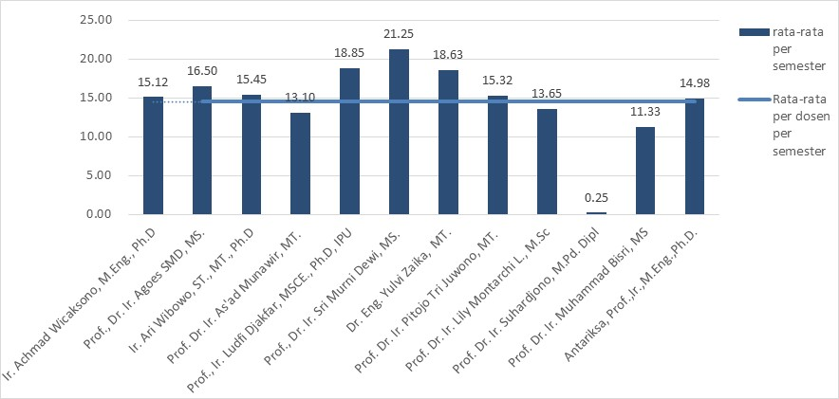

**No 5. IKU PS Dosen yang mendapat pengakuan atas prestasi/kinerja dalam 3 tahun terakhir masih kurang**

Bukti : ada **48** rekognisi DTPS S3 Ilmu Teknik Sipil dalam 3 tahun terakhir

Tabel Pengakuan/Rekognisi DTPS

| **No.** | **Nama Dosen** | **Bidang Keahlian** | **Rekognisi dan Bukti Pendukung** | **Tingkat** | | | **Tahun** |
| --- | --- | --- | --- | --- | --- | --- | --- |
| **Wilayah** | **Nasional** | **Internasional** |
| **1** | **2** | **3** | **4** | **5** | **6** | **7** | **8** |
| 1 | Ir. Achmad Wicaksono, M.Eng., Ph.D | Transportasi | Undangan |  | √ |  | 2018 |
| 2 | Ir. Achmad Wicaksono, M.Eng., Ph.D | Transportasi | Tenaga Ahli Badan Penelitian dan Pengembangan Kabupaten Malang dengan Fakultas Teknik Universitas Brawijaya. | √ |  |  | 2019 |
| 3 | Ir. Achmad Wicaksono, M.Eng., Ph.D | Transportasi | Tenaga Ahli Dinas Perhubungan dengan Fakultas Ekonomi dan Bisnis, Universitas Brawijaya, Jawa Timur. | √ |  |  | 2019 |
| 4 | Prof., Dr. Ir. Agoes SMD, MS. | Struktur | Asessor BAN PT |  | √ |  | 2019 |
| 5 | Prof., Dr. Ir. Agoes SMD, MS. | Struktur | Asessor BAN PT |  | √ |  | 2020 |
| 6 | Prof., Ir. Ludfi Djakfar, MSCE., Ph.D, IPU | Transportasi, Manajemen Konstruksi | Invitation Letter |  |  | √ | 2018 |
| 7 | Dr. Eng. Yulvi Zaika, MT. | Geoteknik | Kerjasama dengan Pertamina |  | √ |  | 2018 |
| 8 | Prof. Dr. Ir. Pitojo Tri Juwono, MT. | Keairan | Undangan (Penguji Luar di National Sun Yat-sen  University, Taiwan) |  |  | √ | 2018 |
| 9 | Prof. Dr. Ir. Pitojo Tri Juwono, MT. | Keairan | Narasumber: Penanggulangan Banjir Kota  Malang | √ |  |  | 2018 |
| 10 | Prof. Dr. Ir. Pitojo Tri Juwono, MT. | Keairan | Narasumber: Penentuan Isu Strategis,  Tujuan dan Sasaran, Strategi dan  KebijakanPembangunan Infrastruktur dan  Tata Ruang di Kota Malang | √ |  |  | 2018 |
| 11 | Prof. Dr. Ir. Pitojo Tri Juwono, MT. | Keairan | Narasumber: Hari Air Dunia ke XXVII:  Semua Harus Mendapatkan Air |  | √ |  | 2019 |
| 12 | Prof. Dr. Ir. Lily Montarcih L., M.Sc | Keairan | Panel of Expert pada FORUM IRIGASI DUNIA KE-3  DAN RAPAT DEWAN PIMPINAN INTERNASIONAL KE-70. Bukti Dukung: Kep Men PUPR |  |  | √ | 2019 |
| 13 | Prof. Dr. Ir. Lily Montarcih L., M.Sc | Keairan | Narasumber pada Forum Group Discussion tentang Rekayasa dan Inovasi Penanganan Sedimentasi di Waduk, Kementerian PUPR, Mataram |  | √ |  | 2018 |
| 14 | Prof. Dr. Ir. Lily Montarcih L., M.Sc | Keairan | Narasumber pada Kuliah Tamu di Fakultas Teknik Universitas Merdeka Madiun, Perhitungan Banjir Rancangan untuk Menunjang Perencanaan Bangunan SDA, Madiun |  | √ |  | 2018 |
| 15 | Prof. Dr. Ir. Lily Montarcih L., M.Sc | Keairan | Co-chair pada the 3rd World Irrigation Forum and the 70th International Executive Council Meeting, Inacid, Bali, SK Menteri PUPR No. 237.1/KPTS/M/2019 |  |  | √ | 2019 |
| 16 | Prof. Dr. Ir. Lily Montarcih L., M.Sc | Keairan | Narasumber pada Pembahasan Laporan Pendahuluan Paket Konsultasi TA 2019 Direktorat Bina Operasi dan Pemeliharaan (terkait Indeks Pelayanan Drainasi di Indonesia, disertasi Dr.Ir. Hari Suprayogi, M.Eng) |  | √ |  | 2019 |
| 17 | Prof. Dr. Ir. Lily Montarcih L., M.Sc | Keairan | Reviewer Pertemuan Ilmiah Tahunan (PIT) HATHI ke-36 dan Seminar Internasional ke-6 HATHI, Kupang, 22-24 November 2019 |  | √ |  | 2019 |
| 18 | Prof. Dr. Ir. Lily Montarcih L., M.Sc | Keairan | Reviewer pada ICWRDEP 2019, “Multi Perspective on Water Related Challenges”, Jurusan Teknik Pengairan, Fakultas Teknik Universitas Brawijaya, Malang |  |  | √ | 2019 |
| 19 | Prof. Dr. Ir. Lily Montarcih L., M.Sc | Keairan | Tim perumus pada Seminar Pembangunan dan Pengelolaan Bendungan tahun 2019 (KNIBB), SK Ketua KNIBB No 125/P/VIII/2019 |  | √ |  | 2019 |
| 20 | Prof. Dr. Ir. Lily Montarcih L., M.Sc | Keairan | Narasumber "Harian DI's Way Malang Post: Idjen Talk. Bukti: Berita, Sertifikat | √ |  |  | 2020 |
| 21 | Prof. Dr. Ir. Lily Montarcih L., M.Sc | Keairan | Narasumber Workshop pada Prograft Studi Magister Teknik Sipil  Pascasarjana Universitas Tadulako |  | √ |  | 2020 |
| 22 | Prof. Dr. Ir. Lily Montarcih L., M.Sc | Keairan | Tim Reviewer HATHI. Bukti: SK |  | √ |  | 2020 |
| 23 | Prof. Dr. Ir. Lily Montarcih L., M.Sc | Keairan | Guest Lecture UTHM |  |  | √ | 2020 |
| 24 | Prof. Dr. Ir. Lily Montarcih L., M.Sc | Keairan | Komite Eksekutif Seminar Pembangunan dan Pengelolaan Bendungan. Bukti: SK |  | √ |  | 2019 |
| 25 | Prof. Dr. Ir. Suhardjono, M.Pd. Dipl | Keairan | Undangan diskusi virtual HATHI |  | √ |  | 2020 |
| 26 | Prof. Dr. Ir. Suhardjono, M.Pd. Dipl | Keairan | Narasumber Diklat Jabatan Fungsional Jenjang Ahli Gelombang II (Kemenddikbud) |  | √ |  | 2020 |
| 27 | Prof. Dr. Ir. Suhardjono, M.Pd. Dipl | Keairan | Undangan Sidang Kelulusan Diklatfung Gelombang I sebagai Narasumber |  | √ |  | 2020 |
| 28 | Prof. Dr. Ir. Suhardjono, M.Pd. Dipl | Keairan | Undangan Sidang Kelulusan Diklatfung PLP Kategori Keterampilan sebagai Narasumber |  | √ |  | 2020 |
| 29 | Prof. Dr. Ir. Suhardjono, M.Pd. Dipl | Keairan | Tim Teknis Penilai Angka Kredit Pengembangan Profesi Guru, Kepala Sekolah, Pengawas Sekolah di Tingkat Nasional |  | √ |  | 2018 |
| 30 | Prof. Dr. Ir. Suhardjono, M.Pd. Dipl | Keairan | Tim Teknis Penilai Angka Kredit Pengembangan Profesi Guru, Kepala Sekolah, Pengawas Sekolah di Tingkat Nasional |  | √√ |  | 2019 |
| 31 | Prof. Dr. Ir. Suhardjono, M.Pd. Dipl | Keairan | Tim Teknis Penilai Angka Kredit Pengembangan Profesi Guru, Kepala Sekolah, Pengawas Sekolah di Tingkat Nasional |  |  |  | 2020 |
| 32 | Prof. Dr. Ir. Suhardjono, M.Pd. Dipl | Keairan | Anggota tim penilai guru berpretasi Tingkat Nasional, Dirjen PMPTK |  | √ |  | 2018 |
| 33 | Prof. Dr. Ir. Suhardjono, M.Pd. Dipl | Keairan | Anggota tim penilai guru berpretasi Tingkat Nasional, Dirjen PMPTK |  | √ |  | 2019 |
| 34 | Prof. Dr. Ir. Suhardjono, M.Pd. Dipl | Keairan | Anggota tim penilai guru berpretasi Tingkat Nasional, Dirjen PMPTK |  | √ |  | 2020 |
| 35 | Antariksa, Prof.,Ir.,M.Eng.,Ph.D. | Manajemen Konstruksi | Menjadi Contact Person UB dalam Kerjasama Internasional dengan Department of History of Architecture and Building Archaeologi Faculty for Architecture and Planning Technische Universitat Wien, dalam bentuk Program riset kolaboratif, program postdoktoral, visiting lectures, conference/workshop, dan publikasi ilmiah |  |  | √ | 2019 |
| 36 | Antariksa, Prof.,Ir.,M.Eng.,Ph.D. | Manajemen Konstruksi | Menjadi Reviewer pada SEMINAR on ARCHITECTURE RESEARCH AND TECHNOLOGY  [Program Studi Arsitektur - Fakultas Arsitektur dan Desain  Universitas Kristen Duta Wacana |  | √ |  | 2019 |
| 37 | Antariksa, Prof.,Ir.,M.Eng.,Ph.D. | Manajemen Konstruksi | Menjadi Reviewer pada International Conference of HUNIAN [Jurusan Arsitektur Fakultas Teknik Universitas Brawijaya] |  |  | √ | 2019 |
| 38 | Antariksa, Prof.,Ir.,M.Eng.,Ph.D. | Manajemen Konstruksi | Menjadi Reviewer Seminar pada International Conference on Empathic Architecture (ICEA) [Jurusan Arsitektur Universitas Kristen PETRA] |  |  | √ | 2019 |
| 39 | Antariksa, Prof.,Ir.,M.Eng.,Ph.D. | Manajemen Konstruksi | Menjadi Reviewer AGORA : Jurnal Penelitian dan Karya Ilmiah Arsitektur Usakti [Jurusan Arsitektur Fakultas Teknik dan Perencanaan Universitas Trisakti] ISSN 1411-9722 (Print), ISSN 2622-500X (Online).  https://www.trijurnal.lemlit.trisakti.ac.id/agora/index |  |  | √ | 2019 |
| 40 | Antariksa, Prof.,Ir.,M.Eng.,Ph.D. | Manajemen Konstruksi | Menjadi Reviewer A|Z ITU Journal of the Faculty of Architecture [Turkey] P-ISSN: 2564-7474, E-ISSN: 2564-7571.  http://www.azitujournal.com/jvi.aspx |  | √ |  | 2019 |
| 41 | Antariksa, Prof.,Ir.,M.Eng.,Ph.D. | Manajemen Konstruksi | Menjadi Reviewer Jurnal NATURE [Alauddin Islamic State University of Makassar] P-ISSN: 2302-6073, E-ISSN:2579-4809.  http://journal.uin-alauddin.ac.id/index.php/nucturenature/index |  | √ |  | 2019 |
| 42 | Antariksa, Prof.,Ir.,M.Eng.,Ph.D. | Manajemen Konstruksi | Menjadi Reviewer Jurnal: IRSPSD International Review for Spatial Planning and Sustainable Development [School of Environmental Design, Kanazawa University] ISSN: 2187-3666.  https://spsdpress.jimdofree.com/ |  |  | √ | 2018 |
| 43 | Antariksa, Prof.,Ir.,M.Eng.,Ph.D. | Manajemen Konstruksi | Jurnal KORIDOR [Magister Teknik Arsitektur USU] pISSN 2086–910X  eISSN 2721-3463.  https://talenta.usu.ac.id/koridor |  | √ |  | 2019 |
| 44 | Antariksa, Prof.,Ir.,M.Eng.,Ph.D. | Manajemen Konstruksi | Reviewer "Jurnal ARTEKS: Jurnal Teknik Arsitektur [Program Studi Arsitektur Universitas Widya Mandira] pISSN 2541-0598, eISSN 2541-1217"  https://journal.unwira.ac.id/index.php/ARTEKS/index |  | √ |  | 2019 |
| 45 | Antariksa, Prof.,Ir.,M.Eng.,Ph.D. | Manajemen Konstruksi | Reviewer "Jurnal RUAS [Jurusan Arsitektur Universitas Brawijaya] E-ISSN: 2477-6033, P-ISSN: 1693-3702. https://ruas.ub.ac.id/index.php/ruas" | √ |  |  | 2019 |
| 46 | Antariksa, Prof.,Ir.,M.Eng.,Ph.D. | Manajemen Konstruksi | Reviewer "Journal of Islamic Architecture [Department of Architecture, Faculty of Science and Technology UIN Maulana Malik Ibrahim Malang] p-ISSN:2086-2636, e-ISSN:2356-4644."  http://ejournal.uin-malang.ac.id/index.php/JIA/index | √ |  |  | 2019 |
| 47 | Antariksa, Prof.,Ir.,M.Eng.,Ph.D. | Manajemen Konstruksi | Reviewer "Dimensi Journal of Architecture and Built Environment [Jurusan Arsitektur Universitas Kristen PETRA] ISSN: 0126-219X, e-ISSN: 2338-7858."  http://dimensi.petra.ac.id/ |  | √ |  | 2018 |
| 48 | Antariksa, Prof.,Ir.,M.Eng.,Ph.D. | Manajemen Konstruksi | Reviewer "Jurnal ATRIUM [Program Studi Arsitektur Universitas Kristen Duta Wacana] ISSN (cetak) : 2442-7756, ISSN (online): 2684-6918"  http://library.ukdw.ac.id/atrium/index.php/atrium |  | √ |  | 2018 |
|  |  |  |  |  |  |  |  |
| **Jumlah** | | | | 7 | 30 | 11 |  |

**No 6. IKU PS Jumlah luaran penelitian dan PkM dosen tetap dalam 3 tahun terakhir yang ber HaKI masih kurang**

Bukti : Ada **21** luaran penelitian/PkM DTPS S3 Ilmu Teknik Sipil dalam 3 tahun terakhir

Tabel Luaran Penelitian/PkM Lainnya oleh DTPS

| **No.** | **Judul Luaran Penelitian/PkM** | **Tahun** | **Keterangan** |
| --- | --- | --- | --- |
| **1** | **2** | **3** | **4** |
| I | HKI 1)   1. Paten 2. Paten Sederhana |  |  |
| 1 | Metode Meningkatkan Kekuatan Tulangan Bambu Pada Balok Beton Bertulangan Bambu Dengan Penambahan Pasak Kayu | 2018 | No. P00201703913 |
|  |  |  |  |
| **Jumlah** | | **NA = 1** |  |
| II | HKI 1)   1. Hak Cipta 2. Desain Produk Industri 3. Perlindungan Varietas Tanaman (Sertifikat Perlindungan Varietas Tanaman, Sertifikat Pelepasan Varietas, Sertifikat Pendaftaran Varietas) 4. Desain Tata Letak Sirkuit Terpadu 5. Dll |  |  |
| 1 | Hak Cipta "Sumber Daya Air dan Pengembangan Wilayah" | 2019 | No. EC00201946268, 000146389 |
| 2 | Hak Cipta "Bambu Konstruksi Untuk Rakyat" | 2019 | No. EC00201946712, 000146863 |
| 3 | Hak Cipta "Ruang Air Dan Tata Ruang" |  | No. EC00201944786, 000145334 |
| 4 | Hak Cipta "Rekayasa Statistika Untuk Teknik Pengairan" | 2019 | No. EC00201943512, 000144281 |
| 5 | Hak Cipta "Limpasan Permukaan Secara Keruangan (Spacial Runoff)" | 2019 | No. EC00201946284, 000146443 |
| 6 | Hak Cipta "Arsitektur Masyarakat Agraris Dan Perkembangannya" | 2019 | No. EC002019493395, 000149286 |
|  |  |  |  |
| **Jumlah** | | **NB = 6** |  |
| III | Teknologi Tepat Guna, Produk (Produk Terstandarisasi, Produk Tersertifikasi), Karya Seni, Rekayasa Sosial |  |  |
|  |  |  |  |
|  |  |  |  |
| **Jumlah** | | **NC = 0** |  |
| IV | Buku ber-ISBN, Book Chapter |  |  |
| 1 | Bambu Konstruksi untuk Rakyat | 2019 | ISBN : 978-602-432-253-3 |
| 2 | Arsitektur dalam Dinamika Ruang Bentuk dan Budaya | 2018 | ISBN : 978-602-782-181-1 |
| 3 | Sumber Daya Air dan Pengembangan Wilayah | 2018 | ISBN : 978-602-386-886-5 |
| 4 | Ruang Air Dan Tata Ruang, Pendekatan Penataan Ruang dan Pengelolaan DAS Berkelanjutan | 2017 | ISBN : 978-602-432-277-9 |
| 5 | Rekayasa Statistika Untuk Teknik Pengairan | 2017 | ISBN : 978-602-432-291-5 |
| 6 | Limpasan Permukaan Secara Keruangan (Spacial Runoff) | 2019 | ISBN : 978-602-432-385-1 |
| 7 | Arsitektur Masyarakat Agraris Dan Perkembangannya | 2019 | ISBN : 978-602-432-687-6 |
| 8 | Perkuatan Tulangan Bambu Menggunakan Klem-Selang (Hose Clamp): Monograf | 2019 | ISBN : 978-623-7628-35-4 |
| 9 | Indeks drainase & banjir perkotaan | 2019 | ISBN : 978-623-241-023-7 |
| 10 | Integrasi pengelolaan daerah aliran sungai dengan wilayah pesisir : keberlanjutan pengelolaan DAS untuk menjamin kelangsungan sumber daya pesisir | 2019 | ISBN : 978-602-432-851-1 |
| 11 | M. Basuki Hadimuljono : infrastruktur mendorong pertumbuhan ekonomi, mengangkat daya saing negeri | 2019 | ISBN : 978-623-241-016-9 |
| 12 | Mekanika Tanah Dasar | 2019 | ISBN : 978-602-432-707-1 |
| 13 | Metode eksperimen struktur | 2020 | ISBN : 978-623-296-044-2 |
| 14 | Keandalan struktur dan infrastruktur | 2018 | ISBN : 978-602-432-546-6 |
|  |  |  |  |
| **Jumlah** | | **ND = 14** |  |

**No 6. IKU PS Rata-rata jumlah penelitian DTPS yang sesuai dengan keilmuan PS/tahun dalam 3 tahun terakhir masih kurang**

Bukti : Ada **24** penelitian yang sesuai dengan keilmuan PS

Tabel 6.b Penelitian DTPS yang sesuai keilmuan/road map dan menjadi rujukan tema tesis/disertasi

| **No.** | **Nama Dosen** | **Tema Penelitian sesuai Roadmap** | **Nama Mahasiswa** | **Judul Tesis/Disertasi 1)** | **Tahun** |
| --- | --- | --- | --- | --- | --- |
| **1** | **2** | **3** | **4** | **5** | **6** |
| 1 | Prof. Dr. Ir. Mohammad Bisri, MS | Manajemen SDA | Sulianto | Model Hujan - Limpasan dengan Kalibrasi Otomatis Berbasis Algoritma Differential Evolution untuk Memperpanjang Seri Data Aliran Sungai Periode Harian | 2020 |
| 2 | Prof. Dr. Ir. Agoes Soehardjono, MS. | Keandalan Bangunan Sipil | Krisnamurti | Perilaku Lentur dan Lebar Retak Beton Serat Kinerja Tinggi (HPFRC) pada Pelat Satu Arah | 2018 |
| 3 | Prof. Dr. Ir. Mohammad Bisri, MS | Manajemen SDA | Hari Suprayogi | Model Indeks Layanan Jaringan Drainase Perkotaan | 2018 |
| 4 | Prof. Ir. Ludfi Djakfar, MSCE, PhD | Manajemen Transportasi | Henri Siswanto | Pengembangan Model Penanganan Jalan Kabupaten | 2019 |
| 5 | Prof. Dr. Ir. Lily Montarcih Limantara, M. Sc. | Manajemen SDA | Adhi Yanuar Avianta | Pemodelan Hujan Netto Berdasarkan Tutupan Lahan untuk Analisa Debit Aliran Rendah | 2019 |
| 6 | Prof. Dr. Ir. Pitojo Tri Juwono, MT | Manajemen SDA | Anang M. Farriansyah | Model Ekualisasi Alokasi Air Untuk Sistem Sungai dan Multiwaduk | 2018 |
| 7 | Prof. Dr. Ir. Lily Montarcih Limantara, M. Sc. | Manajemen SDA | Agus Rudyanto | Model Keseimbangan Air Berbasis Dinamika Sistem Kasus Studi Di Pulau Batam | 2018 |
| 8 | Prof. Dr. Ir. Mohammad Bisri, MS | Manajemen SDA | Dandy Achmad Yani | Model Debit Puncak Banjir Berdasarkan Faktor Bentuk DAS Untuk Sungai-Sungai Di Sulawesi Selatan | 2018 |
| 9 | Prof. Dr. Ir. Lily Montarcih Limantara, M. Sc. | Manajemen SDA | Endah Kurniyaningrum | Model Sebaran Genangan sebagai Peringatan Dini Banjir pada DAS Krukut | 2019 |
| 10 | Prof. Dr. Ir. Lily Montarcih Limantara, M. Sc. | Manajemen SDA | Rusdi Efendi | Optimasi Pola Operasi Waduk Irigasi Untuk Antisipasi Banjir Ekstrem | 2019 |
| 11 | Prof. Dr. Ir. Mohammad Bisri, MS | Manajemen SDA | Doddy Imam Hidayat | Model Perbaikan Tanah Akibat Genangan | 2020 |
| 12 | Prof. Dr. Ir. Lily Montarcih Limantara, M. Sc. | Manajemen SDA | Esti Wulandari | Model Pengembangan Parameter Alfa Pada Hidrograf Satuan Sintetis Nakayasu Berdasarkan Karakteristik Daerah Aliran Sungai Di Sebagian DAS Pulau Jawa | 2020 |
| 13 | Prof.Dr.Ir. Soehardjono, M.Pd.,Dipl.HE | Manajemen SDA | Sebastianus Priambodo | Model Pola Distribusi Hujan Berdasarkan Karakteristika Daerah dan Hujan Durasi Pendek | 2019 |
| 14 | Prof. Dr. Ir. Lily Montarcih Limantara, M. Sc. | Manajemen SDA | Erni Yulianti | Model Indeks Erosivitas Hujan Untuk Pendugaan Laju Erosi Potensial Dengan Uji Model Fisik Rainfall Simulator | 2020 |
| 15 | Prof. Dr. Ir. Agoes Soehardjono, MS. | Keandalan Bangunan Sipil | Bambang Sabariman | Perilaku Kolom Beton Terkekang Dengan Perkuatan Serat Baja Terhadap Ketahanan Gaya Gempa | 2020 |
| 16 | Prof. Ir. Ludfi Djakfar, MSCE, PhD | Manajemen Transportasi | Made Mahendra | Pengaruh Tundaan Terhadap Kinerja Ruas Jalan Perkotaan Akibat Hambatan Samping | 2018 |
| 17 | Prof. Ir. Ludfi Djakfar, MSCE, PhD | Manajemen Transportasi | Talita Aprilani Sitinjak | Kajian Pemilihan Moda Transportasi Online Berdasarkan Karakteristik dan Persepsi Pengguna (Studi Kasus Kota Surabaya dan Kota Malang) | 2020 |
| 18 | Prof. Dr. Ir. Agoes Soehardjono, MS. | Material Ramah Lingkungan | Erno Widayanto | Pengaruh Kombinasi Getar Bertekanan (Vibropressing) pada Proses Pembuatan Paving Mutu Tinggi Menggunakan Beberapa Jenis Agregat Lokal | 2019 |
| 19 | Prof. Dr. Ir. Agoes Soehardjono, MS. | Material Ramah Lingkungan | Erno Widayanto | Pengaruh Kombinasi Getar Bertekanan (Vibropressing) pada Proses Pembuatan Paving Mutu Tinggi Menggunakan Beberapa Jenis Agregat Lokal | 2020 |
| 20 | Prof. Dr. Ir. Sri Murni Dewi, MS | Keandalan Bangunan Sipil | Eko Indah Susanti | Pengaruh Pemasangan Tiang Pada Tanah Residu Terhadap Ketahanan Longsor | 2019 |
| 21 | Prof.Dr.Ir. Soehardjono, M.Pd.,Dipl.HE | Manajemen SDA | Hendra Ahyadi | Model Laju Degradasi Indeks Kinerja Sistem Irigasi Permukaan DI Indonesia | 2018 |
| 22 | Prof. Dr. Ir. Pitojo Tri Juwono, MT | Manajemen SDA | Airlangga Mardjono | Model Peredaman Banjir Dengan Kombinasi Dry DAM dan Sebaran Kolam Retensi | 2018 |
| 23 | Prof. Dr. Ir. Lily Montarcih Limantara, M. Sc. | Manajemen SDA | Muhammad Adek Rizaldi | Implementasi Teknologi Pengelolaan Limpasan Hujan Berbasis Konsep Ekohidrologi Pada Kawasan Urban | 2018 |
| 24 | Prof. Dr. Ir. Agoes Soehardjono, MS. | Keandalan Bangunan Sipil | M. Rafani | Pengaruh Rasio Tulangan Terhadap Perilaku Lentur Balok Beton Bertulang Menggunakan Glass Fiber Reinforced Polymer (GFRP) | 2020 |
| **Jumlah** | | | | 24 |  |

**No 7. IKU PS Persentase kelulusan tepat waktu rendah**

Bukti : Hanya 38% yang lulus tepat waktu. Akar masalah : Mekanisme pembimbingan dan kualifikasi perlu dipantau. Upaya yang dilakukan adalah melakukan pertemuan terjadwal pemantauan progress disertasi mahasiswa. Berikut contoh dokumentasi pemantauan terjadwal progress mahasiswa S3 yang dilakukan melalui zoom meeting.

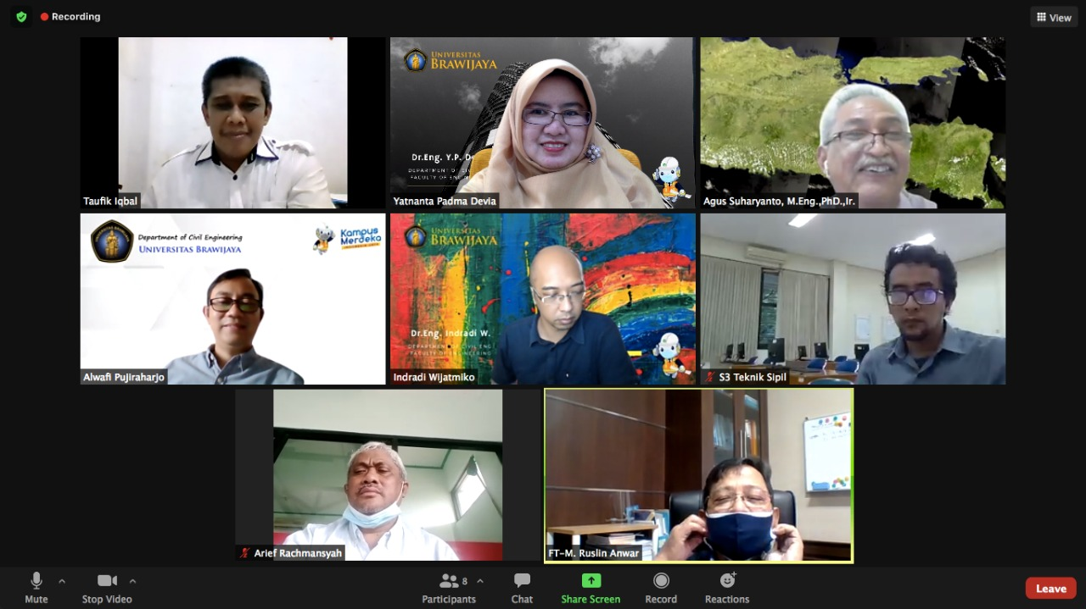

Progress Meeting Mahasiswa S3 Ilmu Teknik Sipil tanggal 23 Maret 2021

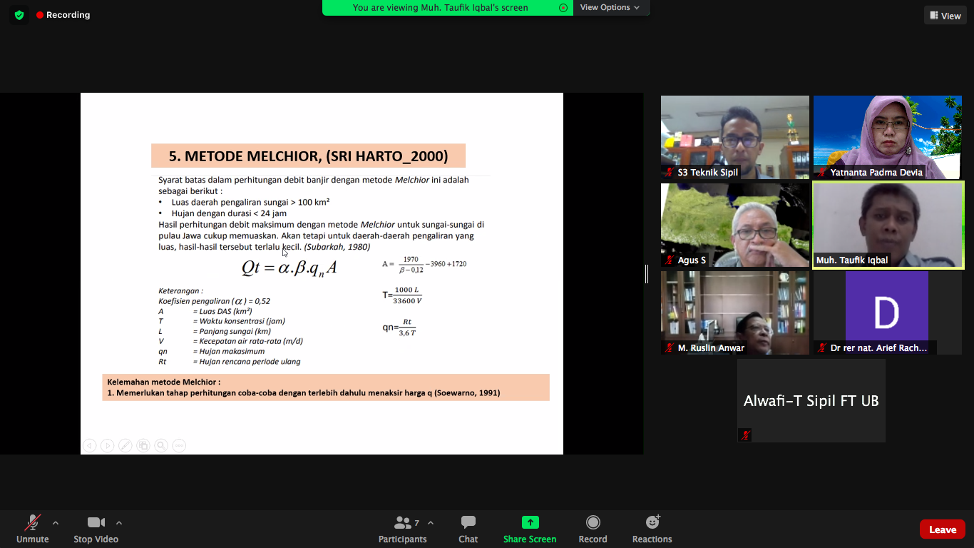

Progress Meeting Mahasiswa S3 Ilmu Teknik Sipil tanggal 6 April 2021

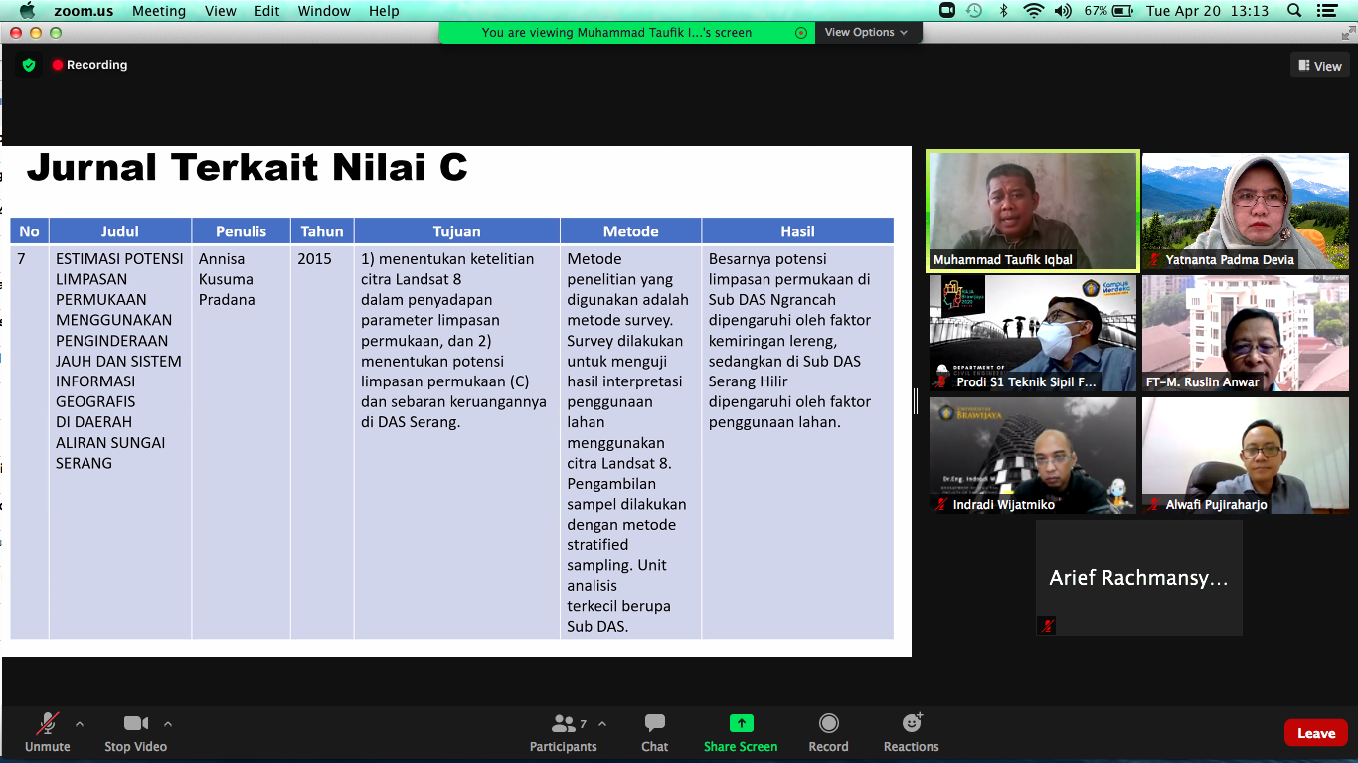

Progress Meeting Mahasiswa S3 Ilmu Teknik Sipil tanggal 20 April 2021

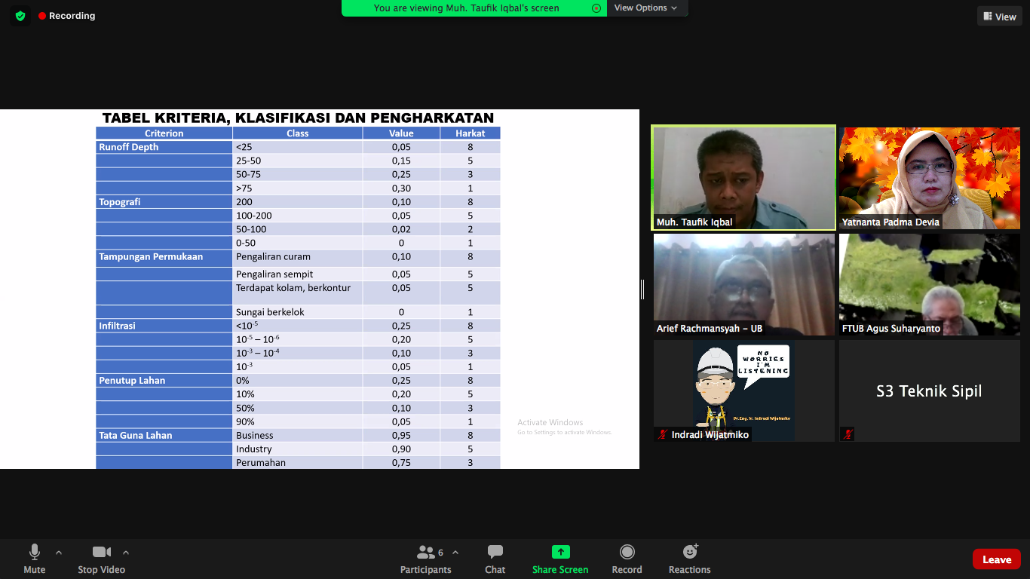

Progress Meeting Mahasiswa S3 Ilmu Teknik Sipil tanggal 4 Mei 2021

**No 9. IKU PS Jumlah publikasi DTPS dengan mahasiswa dalam 3 tahun terakhir kurang**

Bukti : Ada **68** karya ilmiah DTPS dan mahasiswa dalam 3 tahun terakhir

Tabel Karya ilmiah DTPS dan mahasiswa dalam 3 tahun terakhir

| **No.** | **Nama Dosen** | **Judul Artikel yang Disitasi (Jurnal/Buku, Volume, Tahun, Nomor, Halaman)** |
| --- | --- | --- |
| **1** | **2** | **3** |
| 1 | Ir. Achmad Wicaksono, M.Eng, PhD | Truck driver behavior and travel time effectiveness using smart GPS (Civil Engineering Journal (Iran) | vol: 6 | issue : 4 | 2020-04-01 | Journal) |
| 2 | Ir. Achmad Wicaksono, M.Eng, PhD | Effects of Coal Freight Road Policy Reforms on Transportation and Environmental Economics (IOP Conference Series: Earth and Environmental Science | vol: 328 | issue : 1 | 2019-10-24 | Conference Proceedin) |
| 3 | Ir. Achmad Wicaksono, M.Eng, PhD | Impact of elevated outdoor MRT station towards passenger thermal comfort: A case study in Jakarta MR (Scientific Review Engineering and Environmental Sciences | vol: 29 | issue : 1 | 2020-01-01 | Journal) |
| 4 | Prof. Dr. Ir. Agoes SMD, MS | Stress-strain behavior of steel fiber-reinforced concrete cylinders spirally confined with steel bar (Advances in Civil Engineering | vol: 2018 | issue : | 2018-01-01 | Journal) |
| 5 | Prof., Dr. Ir. Agoes SMD, MS. | Performance of lightweight concrete one-way slabs using medium-K basaltic andesite pumice and scoria (Asian Journal of Civil Engineering | vol: 19 | issue : 4 | 2018-06-01 | Journal) |
| 6 | Prof., Dr. Ir. Agoes SMD, MS. | Development of Mix Design Method in Efforts to Increase Concrete Performance Using Portland Pozzolan (Journal of Physics: Conference Series | vol: 953 | issue : 1 | 2018-02-06 | Conference Proceedin) |
| 7 | Prof., Dr. Ir. Agoes SMD, MS. | Experiment investigation of flexure rigidity of glue laminated timber beams consisting of coconut (International Journal of Civil Engineering and Technology | vol: 9 | issue : 8 | 2018-08-01 | Journal) |
| 8 | Prof., Dr. Ir. Agoes SMD, MS. | Relationship between mechanical properties of lightweight concretes made with medium-K basaltic ande (Journal of Engineering Science and Technology | vol: 14 | issue : 2 | 2019-04-01 | Journal) |
| 9 | Prof., Dr. Ir. Agoes SMD, MS. | Stress-strain behavior of steel fiber-reinforced concrete cylinders spirally confined with steel bar (Advances in Civil Engineering | vol: 2018 | issue : | 2018-01-01 | Journal) |
| 10 | Prof., Dr. Ir. Agoes SMD, MS. | Strength characteristics of wasted soft drinks can as fiber reinforcement in lightweight concrete (International Journal of GEOMATE | vol: 17 | issue : 60 | 2019-01-01 | Journal) |
| 11 | Prof., Dr. Ir. Agoes SMD, MS. | Development of Mix Design Method in Efforts to Increase Concrete Performance Using Portland Pozzolan (Journal of Physics: Conference Series | vol: 953 | issue : 1 | 2018-02-06 | Conference Proceeding) |
| 12 | Prof., Dr. Ir. Agoes SMD, MS. | Cyclic behaviour of expanded polystyrene (EPS) sandwich reinforced concrete walls (Advances in Materials Science and Engineering | vol: 2018 | issue : | 2018-01-01 | Journal) |
| 13 | Prof., Dr. Ir. Agoes SMD, MS. | Experimental investigation of crack on a non-monolithic exterior beam-column joint of reinforced concrete (International Journal of Civil Engineering and Technology | vol: 9 | issue : 11 | 2018-11-01 | Journal) |
| 14 | Prof., Dr. Ir. Agoes SMD, MS. | The Effect of Adding Minerals on Plastic Aggregate to Lightweight Concrete (IOP Conference Series: Earth and Environmental Science | vol: 506 | issue : 1 | 2020-06-10 | Conference Proceedin) |
| 15 | Prof. Dr. Ir. As'ad Munawir, MT. | Enhancing bamboo reinforcement using a hose-clamp to increase bond-stress and slip resistance (Journal of Building Engineering | vol: 26 | issue : | 2019-11-01 | Journal) |
| 16 | Prof. Dr. Ir. As'ad Munawir, MT. | The stiffness and cracked pattern of bamboo reinforced concrete beams using a hose clamp (International Journal of Civil Engineering and Technology | vol: 9 | issue : 8 | 2018-08-01 | Journal) |
| 17 | Prof. Dr. Ir. As'ad Munawir, MT. | Crack behavior study of bamboo reinforced concrete beam with additional pegs in reinforcing (International Journal of Civil Engineering and Technology | vol: 9 | issue : 7 | 2018-07-01 | Journal) |
| 18 | Prof., Ir. Ludfi Djakfar, MSCE., Ph.D, IPU | Truck driver behavior and travel time effectiveness using smart GPS (Civil Engineering Journal (Iran) | vol: 6 | issue : 4 | 2020-04-01 | Journal) |
| 19 | Prof. Ir. Ludfi Djakfar, MSCE, PhD | Effects of Coal Freight Road Policy Reforms on Transportation and Environmental Economics (IOP Conference Series: Earth and Environmental Science | vol: 328 | issue : 1 | 2019-10-24 | Conference Proceedin) |
| 20 | Prof., Dr. Ir. Sri Murni Dewi, MS. | Enhancing bamboo reinforcement using a hose-clamp to increase bond-stress and slip resistance (Journal of Building Engineering | vol: 26 | issue : | 2019-11-01 | Journal) |
| 21 | Prof., Dr. Ir. Sri Murni Dewi, MS. | The stiffness and cracked pattern of bamboo reinforced concrete beams using a hose clamp (International Journal of Civil Engineering and Technology | vol: 9 | issue : 8 | 2018-08-01 | Journal) |
| 22 | Prof., Dr. Ir. Sri Murni Dewi, MS. | Crack behavior study of bamboo reinforced concrete beam with additional pegs in reinforcing (International Journal of Civil Engineering and Technology | vol: 9 | issue : 7 | 2018-07-01 | Journal) |
| 23 | Prof. Dr. Ir. Sri Murni Dewi, MS | Experiment investigation of flexure rigidity of glue laminated timber beams consisting of coconut (International Journal of Civil Engineering and Technology | vol: 9 | issue : 8 | 2018-08-01 | Journal) |
| 24 | Dr. Ir. Wisnumurti, MT | Repair of reinforced concrete beam by adding external reinforcement (IOP Conference Series: Materials Science and Engineering | vol: 669 | issue : 1 | 2019-11-21 | Conference Proceeding) |
| 25 | Prof., Dr. Ir. Sri Murni Dewi, MS. | The Effect of Adding Minerals on Plastic Aggregate to Lightweight Concrete (IOP Conference Series: Earth and Environmental Science | vol: 506 | issue : 1 | 2020-06-10 | Conference Proceeding) |
| 26 | Dr. Eng. Yulvi Zaika, MT | Design of improved lime expansive soil for embankment of flexible pavement (International Journal of GEOMATE | vol: 17 | issue : 60 | 2019-01-01 | Journal) |
| 27 | Prof. Dr. Ir. Pitojo Tri Juwono, MT. | Optimization of irrigation cropping pattern by using linear programming: Case study on irrigation (Journal of Water and Land Development | vol: 39 | issue : 1 | 2018-12-01 | Journal) |
| 28 | Prof. Dr. Ir. Pitojo Tri Juwono, MT. | Optimization of irrigation cropping pattern (Case Study On Karang Anyar Irrigation Area, Malang Rege) (International Journal of GEOMATE | vol: 15 | issue : 50 | 2018-01-01 | Journal) |
| 29 | Prof. Dr. Ir. Pitojo Tri Juwono, MT. | Determination of discharge coefficient in tyrol weir using screen from of circle with diameter (International Journal of Civil Engineering and Technology | vol: 9 | issue : 6 | 2018-06-01 | Journal) |
| 30 | Prof. Dr. Ir. Pitojo Tri Juwono, MT. | In situ permeability and shape factor of flat-base recharge wells using variations of porous walls (IOP Conference Series: Earth and Environmental Science | vol: 437 | issue : 1 | 2020-02-11 | Conference Proceeding) |
| 31 | Prof. Dr. Ir. Lily Montarcih L., M.Sc | Model of water economic value optimization based on the land use change (Journal of Water and Land Development | vol: 36 | issue : 1 | 2018-03-01 | Journal) |
| 32 | Prof. Dr. Ir. Lily Montarcih L., M.Sc | Study of development planning evaluation on the utilization of kali baru river basin with ribasim de (International Journal of Civil Engineering and Technology | vol: 9 | issue : 12 | 2018-12-01 | Journal) |
| 33 | Prof. Dr. Ir. Lily Montarcih L., M.Sc | Optimization of irrigation cropping pattern by using linear programming: Case study on irrigation (Journal of Water and Land Development | vol: 39 | issue : 1 | 2018-12-01 | Journal) |
| 34 | Prof. Dr. Ir. Lily Montarcih L., M.Sc | Optimization of irrigation cropping pattern (Case Study On Karang Anyar Irrigation Area, Malang Regency (International Journal of GEOMATE | vol: 15 | issue : 50 | 2018-01-01 | Journal) |
| 35 | Prof. Dr. Ir. Lily Montarcih L., M.Sc | Water economic value of fresh water system in the Tanggunggunung Village, Indonesia (International Journal of GEOMATE | vol: 15 | issue : 50 | 2018-01-01 | Journal) |
| 36 | Prof. Dr. Ir. Lily Montarcih L., M.Sc | Evaluation of infiltration models for mineral soils with different land uses in the tropics (Journal of Water and Land Development | vol: 37 | issue : 1 | 2018-06-01 | Journal) |
| 37 | Prof. Dr. Ir. Lily Montarcih L., M.Sc | Modelling of rainfall intensity in a watershed: A case study in Amprong watershed, Kedungkandang, Malang (Journal of Water and Land Development | vol: 38 | issue : 1 | 2018-09-01 | Journal) |
| 38 | Prof. Dr. Ir. Lily Montarcih L., M.Sc | Development of the conservative village model in the upstream Brantas River (International Journal of GEOMATE | vol: 15 | issue : 50 | 2018-01-01 | Journal) |
| 39 | Prof. Dr. Ir. Lily Montarcih L., M.Sc | Developing interception and root uptake systems in conceptual hydrological modelling (Environmental Research, Engineering and Management | vol: 74 | issue : 3 | 2018-01-01 | Journal) |
| 40 | Prof. Dr. Ir. Lily Montarcih L., M.Sc | Design of stilling basin for decreasing back water in the dam foot (International Journal of GEOMATE | vol: 15 | issue : 51 | 2018-01-01 | Journal) |
| 41 | Prof. Dr. Ir. Lily Montarcih L., M.Sc | Service index modeling of urban drainage network (International Journal of GEOMATE | vol: 15 | issue : 50 | 2018-01-01 | Journal) |
| 42 | Prof. Dr. Ir. Lily Montarcih L., M.Sc | Service index modeling of urban drainage network (International Journal of GEOMATE | vol: 15 | issue : 50 | 2018-01-01 | Journal) |
| 43 | Prof. Dr. Ir. Lily Montarcih L., M.Sc | Model flood peak discharge based on the watershed shape factor (International Journal of Civil Engineering and Technology | vol: 9 | issue : 12 | 2018-12-01 | Journal) |
| 44 | Prof. Dr. Ir. Lily Montarcih L., M.Sc | Modeling of sequent depth ratio for hydraulic jump under sluice gate using baffle block and sill (International Journal of GEOMATE | vol: 16 | issue : 53 | 2019-01-01 | Journal) |
| 45 | Prof. Dr. Ir. Lily Montarcih L., M.Sc | Sensitivity of flow depth inundation based on the micro-scale topography in Krukut River, Jakarta, (International Journal of Civil Engineering and Technology | vol: 10 | issue : 1 | 2019-01-01 | Journal) |
| 46 | Prof. Dr. Ir. Lily Montarcih L., M.Sc | Development of flood early warning system based on the geoinformatics system in the Krukut River, (International Journal of Civil Engineering and Technology | vol: 10 | issue : 2 | 2019-02-01 | Journal) |
| 47 | Prof. Dr. Ir. Lily Montarcih L., M.Sc | The effect of soft soil stabilization by using lime as the basic soil strength material for road (International Journal of Innovative Technology and Exploring Engineering | vol: 8 | issue : 11 | 2019-09-01 | Journal) |
| 48 | Prof. Dr. Ir. Lily Montarcih L., M.Sc | The effect of leadership style, work commitment and motivation to the staff work satisfaction on the (International Journal of Recent Technology and Engineering | vol: 8 | issue : 3 | 2019-09-01 | Journal) |
| 49 | Prof. Dr. Ir. Lily Montarcih L., M.Sc | Multi-reservoirs with inter-reservoir water transfer operation rules (IOP Conference Series: Earth and Environmental Science | vol: 437 | issue : 1 | 2020-02-11 | Conference Proceedin) |
| 50 | Prof. Dr. Ir. Suhardjono, M.Pd. Dipl | Runoff behavior on Urban Road intersection based on flow profile simulation (International Review for Spatial Planning and Sustainable Development | vol: 6 | issue : 1 | 2018-01-01 | Journal) |
| 51 | Prof. Dr. Ir. Suhardjono, M.Pd. Dipl | Water economic value of fresh water system in the Tanggunggunung Village, Indonesia (International Journal of GEOMATE | vol: 15 | issue : 50 | 2018-01-01 | Journal) |
| 52 | Prof. Dr. Ir. Suhardjono, M.Pd. Dipl | Evaluation of infiltration models for mineral soils with different land uses in the tropics (Journal of Water and Land Development | vol: 37 | issue : 1 | 2018-06-01 | Journal) |
| 53 | Prof. Dr. Ir. Suhardjono, M.Pd. Dipl | Developing interception and root uptake systems in conceptual hydrological modelling (Environmental Research, Engineering and Management | vol: 74 | issue : 3 | 2018-01-01 | Journal) |
| 54 | Prof. Dr. Ir. Suhardjono, M.Pd. Dipl | In situ permeability and shape factor of flat-base recharge wells using variations of porous walls (IOP Conference Series: Earth and Environmental Science | vol: 437 | issue : 1 | 2020-02-11 | Conference Proceeding) |
| 55 | Prof. Dr. Ir. Muhammad Bisri, MS | Model of water economic value optimization based on the land use change (Journal of Water and Land Development | vol: 36 | issue : 1 | 2018-03-01 | Journal) |
| 56 | Prof. Dr. Ir. Muhammad Bisri, MS | Hydrological drought index based on reservoir capacity - Case study of Batujai dam in Lombok Island, (Journal of Water and Land Development | vol: 38 | issue : 1 | 2018-09-01 | Journal) |
| 57 | Prof. Dr. Ir. Muhammad Bisri, MS | Spatial analysis of land use in Bumiaji subdistrict, Batu city, East Java, Indonesia (International Journal of GEOMATE | vol: 15 | issue : 47 | 2018-01-01 | Journal) |
| 58 | Prof. Dr. Ir. Muhammad Bisri, MS | Reduction of BOD and COD of by using stratified filter and constructed wetland for blackwater treatment (IOP Conference Series: Materials Science and Engineering | vol: 469 | issue : 1 | 2019-01-17 | Conference Proceeding) |
| 59 | Prof. Dr. Ir. Muhammad Bisri, MS | Investigation of Landslide affected area using UAV and GIS in Banaran Village, Ponorogo, Indonesia (Disaster Advances | vol: 11 | issue : 6 | 2018-06-01 | Journal) |
| 60 | Prof. Dr. Ir. Muhammad Bisri, MS | Service index modeling of urban drainage network (International Journal of GEOMATE | vol: 15 | issue : 50 | 2018-01-01 | Journal) |
| 61 | Prof. Dr. Ir. Muhammad Bisri, MS | Automatic calibration and sensitivity analysis of DISPRIN model parameters: A case study on Lesti waste (Journal of Water and Land Development | vol: 37 | issue : 1 | 2018-06-01 | Journal) |
| 62 | Prof. Dr. Ir. Muhammad Bisri, MS | Application of stratified filter and wetland to stabilize the temperature and pH of blackwater (International Journal of Civil Engineering and Technology | vol: 9 | issue : 6 | 2018-06-01 | Journal) |
| 63 | Prof. Dr. Ir. Muhammad Bisri, MS | Determination of discharge coefficient in tyrol weir using screen from of circle with diameter (International Journal of Civil Engineering and Technology | vol: 9 | issue : 6 | 2018-06-01 | Journal) |
| 64 | Prof. Dr. Ir. Muhammad Bisri, MS | Model flood peak discharge based on the watershed shape factor (International Journal of Civil Engineering and Technology | vol: 9 | issue : 12 | 2018-12-01 | Journal) |
| 65 | Antariksa, Prof.,Ir.,M.Eng.,Ph.D. | Resilience of Historical Urban Multi-ethnic Settlement: Entrepreneurship and Religiosity Concept of (IOP Conference Series: Earth and Environmental Science, vol: 99, issue : 1, 2018-01-05, Conference Proceeding) |
| 66 | Antariksa, Prof.,Ir.,M.Eng.,Ph.D. | The feasibility of malang city as college town (International Journal of Scientific and Technology Research | vol: 8 | issue : 12 | 2019-12-01 | Journal) |
| 67 | Antariksa, Prof.,Ir.,M.Eng.,Ph.D. | Spatial adaptation as the Madurese migrant resilience form at urban informal sector workers settlement (IOP Conference Series: Earth and Environmental Science | vol: 99 | issue : 1 | 2018-01-05 | Conference Proceeding) |
| 68 | Antariksa, Prof.,Ir.,M.Eng.,Ph.D. | The role of localities in karsten s works in architecture and city of Semarang (IOP Conference Series: Earth and Environmental Science | vol: 126 | issue : 1 | 2018-03-19 | Conference Proceeding) |
| **Jumlah** | |  |

**No 10. IKU PS Keberadaan visi keilmuan PS dan kesesuaian dengan CP dan roadmap penelitian dan PkM (score 1)**

Bukti : Dokumen Kurikulum terlampir

**No 11. IKU PS Persentase tingkat kepuasan mahasiswa terhadap proses pendidikan (score 3,9)**

Bukti : Rata-rata tingkat kepuasan mahasiswa sudah sangat baik (>70%), namun hanya tangible (aksesabilitas sarana prasarana) yang masih di bawah 70% dan telah disusun tindak lanjutnya

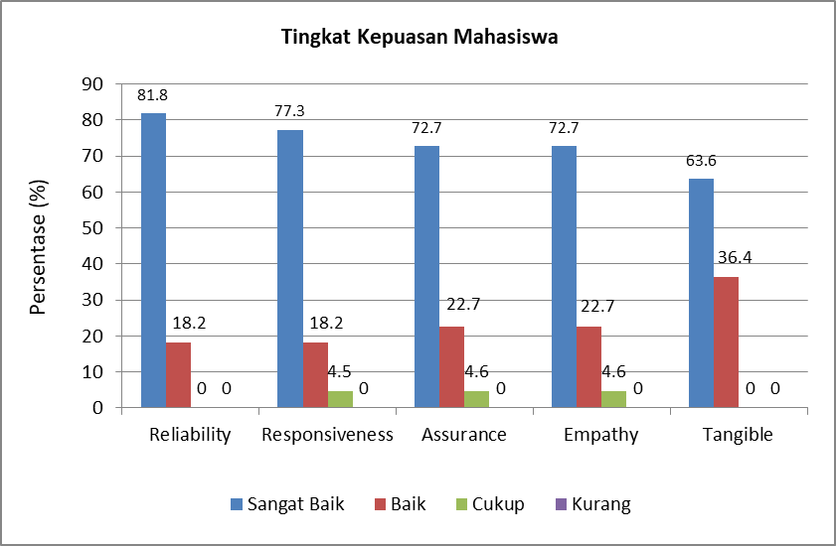

Tingkat Kepuasan Mahasiswa

Hasil dan tindak lanjut pengukuran kepuasan mahasiswa

|  |  |  |  |  |  |  |
| --- | --- | --- | --- | --- | --- | --- |
| **No.** | **Aspek yang Diukur** | **Tingkat Kepuasan Mahasiswa (%)** | | | | **Rencana Tindak Lanjut oleh UPPS/PS** |
| **Sangat Baik** | **Baik** | **Cukup** | **Kurang** |
| **1** | **2** | **3** | **4** | **5** | **6** | **7)** |
| 1 | Keandalan (*reability*): kemampuan dosen, tenaga kependidikan, dan pengelola dalam memberikan pelayanan | 81,8 | 18,2 |  |  | Mempertahankan dan meningkatkan pelayanan prima antara lain pelayanan baik dan cepat untuk bimbingan, konseling, pengurusan administrasi |
| 2 | Daya tanggap (*responsiveness*): kemauan dari dosen, tenaga kependidikan, dan pengelola dalam membantu mahasiswa dan memberikan jasa dengan cepat | 77,3 | 18,2 | 4,5 |  | Merespon dengan cepat ketika mahasiswa membutuhkan bantuan antara lain dengan meringkas prosedur pelayanan, penggunaan sistem informasi/online untuk layanan administrasi |
| 3 | Kepastian (*assurance*): kemampuan dosen, tenaga kependidikan, dan pengelola untuk memberi keyakinan kepada mahasiswa bahwa pelayanan yang diberikan telah sesuai dengan ketentuan | 72,7 | 22,7 | 4,6 |  | Sosialisasi dan pelaksanaan SOP terkait layanan mahasiswa |
| 4 | Empati (*empathy*): kesediaan/ kepedulian dosen, tenaga kependidikan dan pengelola untuk memberi perhatian kepada mahasiswa | 72,7 | 22,7 | 4,6 |  | Peningkatan layanan dengan respon cepat terhadap permasalahan mahasiswa. Konsultasi dengan Ketua Program Studi, dosen promotor dan dosen konseling dijalankan dengan pengawasan dari pimpinan (KPS) |
| 5 | *Tangible*: penilaian mahasiswa terhadap kecukupan, aksesabilitas, kualitas sarana dan prasarana | 63,6 | 36,4 |  |  | Menyusun program kerja yang sesuai kebutuhan spesifik mahasiswa yang melaksanakan penelitian di laboratorium |
| **Jumlah** | | **368,1** | **118,2** | **13,7** |  |  |

**No 12. IKU PS Keterlibatan pemangku kepentingan dalam proses evaluasi dan pemutakhiran kurikulum (score 2)**

Bukti : Ada keterlibatan **pakar Prof Indratmo Soekarno dan Tri Tjahjono, PhD** dimana masukannya adalah kurikulum disarankan mengadopsi Washington Accord dengan penekanan kepada *problem analysis, complex analysis, in depth investigaton and experimentation, ethical for research dan level of practice*. Pemangku kepentingan internal antara lain seperti pimpinan program studi dan jurusan, dosen, mahasiswa dan tenaga kependidikan. Proses evaluasi kurikulum dilakukan oleh dosen pengampu sesama keminatan, pimpinan prodi, dan tim kurikulum dalam rapat pembahasan kurikulum. Hasil dari evaluasi kurikulum disosialisasikan kepada mahasiswa melalui diskusi untuk memperoleh feedback dari mahasiswa. Proses evaluasi ini juga melibatkan tenaga kependidikan dalam penyusunan SOP kurikulum pembelajaran.

Pemangku kepentingan eksternal antara lain pengguna lulusan dari prodi/jurusan/kampus luar, alumni yang umumnya berasal dari perguruan tinggi, instansi pemerintah, dunia industri, dan asosiasi Badan Musyawarah Pendidikan Tinggi Teknik Sipil Seluruh Indonesia (BMPTTSSI). Keterlibatan dunia industri dan alumni dalam evaluasi kurikulum adalah memberikan masukan terkait dengan kebutuhan industri dan kompetensi setelah lulus. Masukan dari hasil musyawarah BMPTTSSI juga digunakan dalam evaluasi dan pemutakhiran kurikulum. Review terhadap proses pembelajaran direview oleh pakar sesuai bidang studi yang dilakukan melalui proses assessment dalam penyusunan dan ujian disertasi.

**No 13. IKU PS Kesesuaian capaian pembelajaran dengan profil lulusan dan jenjang KKNI/SKKNI (score 3)**

Bukti : Ada di Dokumen Kurikulum terlampir

**No 14. IKU PS Ketepatan struktur kurikulum dalam pembentukan capaian pembelajaran (score 3)**

Bukti : Ada di Dokumen Kurikulum terlampir

Tabel Kesesuaian CPL OBE dengan CPL KKNI SN DIKTI Program Studi Doktor Teknik Sipil FTUB

| **KODE** | **CAPAIAN PEMBELAJARAN KKNI SN DIKTI** | **CAPAIAN PEMBELAJARAN LULUSAN (CPL)** | | | | | | | |
| --- | --- | --- | --- | --- | --- | --- | --- | --- | --- |
| **CPL A**  Memiliki kemampuan untuk mengidentifikasi, merumuskan, dan menyelesaikan permasalahan yang kompleks di bidang Teknik Sipil dengan mengembangkan prinsip-prinsip rekayasa (teknik) dan sains yang baru | **CPL B**  Memiliki kemampuan untuk mengembangkan sistem dan proses pada permasalahan pekerjaan infrastruktur teknik sipil yang kompleks | **CPL C**  Memiliki kemampuan merancang dan melakukan kegiatan eksperimen pada permasalahan kompleks, menganalisis dan mengembangkan interpretasi data, serta menarik kesimpulan | **CPL D**  Memiliki kemampuan untuk menemukan ilmu pengetahuan, teknologi dan peralatan mutakhir dalam bidang teknik sipil. | **CPL E**  Memiliki kemampuan dalam berkomunikasi secara efektif dan memimpin kerjasama antar pakar | **CPL F**  Memiliki keteladanan dalam kepemimpinan, tanggung jawab dan etika profesi dalam bidang teknik sipil. | **CPL G**  Memiliki kemampuan mengembangkan dan terus meningkatkan kemanfaatan ilmu pengetahuan dan teknologi di bidang keahlian teknik sipil yang didalami, dengan cara menguasai dan memahami pendekatan, metode, dan kaidah ilmiah. | |
|  | **SIKAP** |  |  |  |  |  |  |  |
| **S1** | Bertaqwa kepada Tuhan Yang Maha Esa dan mampu menunjukkan sikap religious |  |  |  |  | ✓ | ✓ | ✓ |
| **S2** | Menjunjung tinggi nilai kemanusiaan dalam menjalankan tugas berdasarkan agama, moral dan etika |  |  |  |  | ✓ | ✓ | ✓ |
| **S3** | Berkontribusi dalam peningkatan mutu kehidupan bermasyarakat, berbangsa, bernegara, dan peradaban berdasarkan Pancasila | ✓ | ✓ | ✓ | ✓ | ✓ | ✓ | ✓ |
| **S4** | Berperan sebagai warga negara yang bangga dan cinta tanah air, memiliki nasionalisme serta rasa tanggungjawab pada negara dan bangsa |  | ✓ |  |  | ✓ | ✓ | ✓ |
| **S5** | Menghargai keanekaragaman budaya, pandangan, agama, dan kepercayaan, serta pendapat atau temuan orisinal orang lain |  |  |  |  | ✓ | ✓ | ✓ |
|  |  |  |  |  |  |  |  |  |
| **S6** | Bekerja sama dan memiliki kepekaan sosial serta kepedulian terhadap masyarakat dan lingkungan | ✓ | ✓ | ✓ | ✓ | ✓ | ✓ | ✓ |
| **S7** | Taat hukum dan disiplin dalam kehidupan bermasyarakat dan bernegara |  | ✓ |  |  |  | ✓ |  |
| **S8** | Menginternalisasi nilai, norma, dan etika akademik |  | ✓ | ✓ | ✓ |  | ✓ | ✓ |
| **S9** | Menunjukkan sikap bertanggungjawab atas pekerjaan di bidang keahliannya secara mandiri | ✓ | ✓ | ✓ | ✓ | ✓ | ✓ | ✓ |
| **S10** | Menginternalisasi semangat kemandirian, kejuangan, dan kewirausahaan |  |  |  |  |  | ✓ | ✓ |
|  | **KETRAMPILAN UMUM** |  |  |  |  |  |  |  |
| **KU1** | Mampu menemukan atau mengembangkan teori/konsepsi/gagasan ilmiah baru dan memberikan konstribusi pada pengembangan serta pengamalan ilmu pengetahuan dan/atau teknologi yang memperhatikan dan menerapkan nilai humaniora di bidang keahliannya dengan menghasilkan penelitian ilmiah berdasarkan metodologi ilmiah, pemikiran logis, kritis, sistematis, dan kreatif | ✓ | ✓ | ✓ | ✓ | ✓ | ✓ | ✓ |
| **KU2** | Mampu menyusun penelitian interdisiplin, multidisiplin atau transdisiplin termasuk kajian teoritis dan/atau eksperimen pada bidang keilmuan, teknologi dan inovasi yang dihasilkannya dalam bentuk disertasi serta memublikasikan 2 tulisan dalam jurnal ilmiah nasional dan internasional terindeks | ✓ | ✓ | ✓ | ✓ | ✓ | ✓ | ✓ |
| **KU3** | Mampu memilih penelitian yang tepat guna, terkini, termaju, dan memberikan kemaslahatan pada umat manuisa, melalui pendekatan interdisiplin, multidisiplin atau transdisiplin dalam rangka mengembangkan dan/atau menghasilkan penyelesaian masalah di bidang keilmuan, teknologi, seni atau kemasyarakatan, berdasarkan hasil kajian tentang ketersediaan sumber daya internal maupun eksternal | ✓ | ✓ | ✓ | ✓ | ✓ | ✓ | ✓ |
| **KU4** | Mampu mengembangkan peta jalan penelitian dengan pendekatan interdisiplin, multidisiplin atau transdisiplin, berdasarkan kajian tentang sasaran pokok penelitian dan konsistensinya pada sasaran yang lebih luas | ✓ | ✓ | ✓ | ✓ | ✓ | ✓ | ✓ |
| **KU5** | Mampu menyusun argument dan solusi keilmuan, teknologi, atau seni berdasarkan pandangan kritis atas fakta, konsep, prinsip atau teori yang dapat dipertanggungjawabkan secara ilmiah dan etika akademik, serta mengkomunikasikannnya melalui media massa atau langsung kepada masyarakat | ✓ | ✓ | ✓ | ✓ | ✓ | ✓ | ✓ |
| **KU6** | Mampu menunjukkan kepemimpinan akademik dalam pengelolaan, pengembangan dan pembinaan sumberdaya serta organisasi yang di bawah tanggung jawabnya |  |  |  |  | ✓ | ✓ |  |
| **KU7** | Mampu mengelola, termasuk menyimpan, mengaudit, mengamankan dan menemukan kembali data dan informasi hasil penelitian yang berada di bawah tanggung jawabnya |  |  |  | ✓ | ✓ | ✓ |  |
| **KU8** | Mampu mengembangkan dan memelihara hubungan kolegial dan kerjasama di bawah lingkungan sendiri atau melalui jaringan kerja sama dengan komunitas peneliti di luar lembaga |  |  |  | ✓ | ✓ | ✓ | ✓ |
|  | **KETRAMPILAN KHUSUS** |  |  |  |  |  |  |  |
| **KK1** | Mampu melakukan pendalaman atau perluasan ilmu ketekniksipilan lanjut/terapan dalam bentuk publikasi saintifik pada jurnal ilmiah terakreditasi atau dalam bentuk model rekayasa dengan pendekatan interdisiplin, multidisiplin atau transdisiplin yang menghasilkan kebaruan (novelty) yang teruji dan diakui baik nasional maupun internasional | ✓ | ✓ | ✓ | ✓ | ✓ | ✓ | ✓ |
| **KK2** | Mampu berkontribusi nyata dan terlibat aktif dalam penyusunan kebijakan dalam memecahkan permasalahan rekayasa ketekniksipilan di masyarakat | ✓ | ✓ |  | ✓ | ✓ | ✓ | ✓ |
| **KK3** | Mampu berkomunikasi secara efektif baik dengan tim ahli sebidang maupun antar bidang serta mampu mengkomunikasikan gagasan, informasi, analisis, argument, esensi masalah dan solusi yang relevan dengan problematika ketekniksipilan melalui berbagai bentuk media kepada masyarakat | ✓ | ✓ |  | ✓ | ✓ | ✓ |  |
| **KK4** | Memiliki daya saing dalam persaingan dunia akademik baik di tingkat nasional maupun internasional dan mampu untuk menghasilkan karya yang memiliki kebaruan (novelty) yang teruji dan diakui baik nasional maupun internasional dalam bentuk publikasi sintifik pada jurnal ilmiah terakreditasi atau dalam bentuk model rekayasa yang terbaharui dan teruji | ✓ | ✓ | ✓ | ✓ | ✓ | ✓ | ✓ |
| **KK5** | Mampu melakukan pendalaman dan pengoptimalan softskill dalam hal pengembangan diri, kerjasama tim serta pembelajaran sepanjang hayat (long life learning) dalam rangka pengembangan ilmu pengetahuan dan teknologi bagi kebermanfaatan masyarakat luas |  |  |  |  | ✓ | ✓ | ✓ |
|  | **PENGUASAAN PENGETAHUAN** |  |  |  |  |  |  |  |
| **PP1** | Menguasai konsep pengelolaan road map penelitian bidang rekayasa dan mendesiminasikan hasil penelitian guna pengembangan sains terapan, teknologi, serta peningkatan kemaslahatan manusia | ✓ | ✓ | ✓ | ✓ | ✓ | ✓ | ✓ |
| **PP2** | Memahami konsep perencanaan serta pengelolaan grand research jangka panjang, serta memahami kaidah dan etika peneliti yang meliputi penyusunan, analisis dan pengambilan keputusan dalam penelitian | ✓ | ✓ | ✓ | ✓ | ✓ | ✓ | ✓ |
| **PP3** | Menguasai pengetahuan terkait pembinaan dan pengembangan sumberdaya serta manajerial organisasi akademis di bawah kepemimpinannya | ✓ | ✓ |  | ✓ | ✓ | ✓ | ✓ |
| **PP4** | Menguasai pengetahuan di bidang forensik konstruksi dan memahami penggunaan instrument pengukuran kualitas dan kuantitas dalam melakukan justifikasi keandalan struktur dan infrastruktur, yang dilakukan atas dasar bentuk pengabdian kepada masyarakat | ✓ | ✓ | ✓ | ✓ | ✓ | ✓ | ✓ |

**No 15. IKU PS Analisis dan tindak lanjut dari hasil pengukuran kepuasan mahasiswa (score 1)**

Bukti : Ada di Dokumen Tinjauan Manajemen 2020 terlampir

**No 16. IKU PS Penilaian rencana penelitian untuk menemukan/ mengembangkan teori atau konsepsi/gagasan ilmiah baru (score 1)**

Bukti : Ada di borang penilaian ujian kualifikasi,proposal, seminar, ujian terbuka dan tertutup terlampir

**No 17. Analisis Pemenuhan Capaian Pembelajaran Lulusan (score 1)**

Bukti : Ada di Dokumen Kurikulum terlampir

**No 18. Belum ada Laporan Tinjauan Manajemen tahun 2019-2020**

Bukti : Dokumen Tinjauan Manajemen 2020 terlampir

**No 19. Kurikulum OBE (score 1,7)**

Bukti : Ada di Dokumen Kurikulum terlampir